ЕВРАЗИЙСКИЙ СОВЕТ ПО СТАНДАРТИЗАЦИИ, МЕТРОЛОГИИ И СЕРТИФИКАЦИИ
(ЕАСС)

EURO-ASIAN COUNCIL FOR STANDARDIZATION, METROLOGY AND CERTIFICATION
(EASC)
 | М Е Ж Г О С У Д А Р С Т В Е Н Н Ы Й  С Т А Н Д А Р Т | ГОСТ 32021 – 202_  (Проект RU,  первая редакция)

ЗАПОЛНИТЕЛИ И НАПОЛНИТЕЛИ ИЗ ПЛОТНЫХ ГОРНЫХ ПОРОД ДЛЯ ПРОИЗВОДСТВА СУХИХ СТРОИТЕЛЬНЫХ СМЕСЕЙ
Технические условия

Настоящий проект стандарта не подлежит применению до его утверждения

Минск
Евразийский совет по стандартизации, метрологии и сертификации
202_
Предисловие
Евразийский совет по стандартизации, метрологии и сертификации (ЕАСС) представляет собой региональное объединение национальных органов по стандартизации государств, входящих в Содружество Независимых Государств. В дальнейшем возможно вступление в ЕАСС национальных органов по стандартизации других государств.
Цели, основные принципы и общие правила проведения работ по межгосударственной стандартизации установлены ГОСТ 1.0 «Межгосударственная система стандартизации. Основные положения» и ГОСТ 1.2 «Межгосударственная система стандартизации. Стандарты межгосударственные, правила и рекомендации по межгосударственной стандартизации. Правила разработки, принятия, обновления и отмены».
Сведения о стандарте
1 РАЗРАБОТАН Федеральным государственным бюджетным образовательным учреждением высшего образования «Национальный исследовательский Московский государственный строительный университет» (НИУ МГСУ)
2 ВНЕСЕН Техническим комитетом по стандартизации ТК 144 «Строительные материалы и изделия»
3 ПРИНЯТ Евразийским советом по стандартизации, метрологии и сертификации (протокол )
За принятие стандарта проголосовали:
Краткое наименование страны  по МК (ИСО 3166) 004–97 | Код страны  по МК (ИСО 3166) 004–97 | Сокращенное наименование национального органа по стандартизации

4 ВЗАМЕН ГОСТ 32021—2012

Информация о введении в действие (прекращении действия) настоящего стандарта и изменений к нему на территории указанных выше государств публикуется в указателях национальных стандартов, издаваемых в этих государствах, а также в сети Интернет на сайтах соответствующих национальных органов по стандартизации.
В случае пересмотра, изменения или отмены настоящего стандарта соответствующая информация будет опубликована на официальном интернет-сайте Межгосударственного совета по стандартизации, метрологии и сертификации в каталоге «Межгосударственные стандарты».

Исключительное право официального опубликования настоящего стандарта на территории указанных выше государств принадлежит национальным органам по стандартизации этих государств

МЕЖГОСУДРАСТВЕННЫЙ СТАНДАРТ

ЗАПОЛНИТЕЛИ И НАПОЛНИТЕЛИ ИЗ ПЛОТНЫХ ГОРНЫХ ПОРОД
ДЛЯ ПРОИЗВОДСТВА СУХИХ СТРОИТЕЛЬНЫХ СМЕСЕЙ
Технические условия
Hard rock aggregates and fillers for production dry building mixes. Specifications
Дата введения — 20___—___—___

1 Область применения
Настоящий стандарт распространяется на заполнители и наполнители из плотных горных пород, предназначенные для изготовления сухих строительных смесей на минеральных вяжущих и получаемые при производстве щебня из скальных пород, гравия, валунов и песка, а также щебня из отсевов дробления изверженных, метаморфических и осадочных пород.

2 Нормативные ссылки
В настоящем стандарте использованы нормативные ссылки на следующие стандарты:
ГОСТ 166 Штангенциркули. Технические условия
ГОСТ 310.2-76 Цементы. Методы определения тонкости помола
ГОСТ 2226 Мешки из бумаги и комбинированных материалов. Общие технические условия
ГОСТ 6613-86 Сетки проволочные тканые с квадратными ячейками. Технические условия
ГОСТ 8267 Щебень и гравий из плотных горных пород для строительных работ. Технические условия
ГОСТ 8269.0 Щебень и гравий из плотных горных пород и отходов промышленного производства для строительных работ. Методы физико-механических испытаний
ГОСТ 8269.1 Щебень и гравий из плотных горных пород и отходов промышленного производства для строительных работ. Методы химического анализа
ГОСТ 8735 Песок для строительных работ. Методы испытаний
ГОСТ 16557⁾ Порошок минеральный для асфальтобетонных и органоминеральных смесей. Технические условия
ГОСТ 20291 Натрия полифосфат технический. Технические условия
ГОСТ ISO 21898 Упаковка. Контейнеры мягкие (МК) для неопасных грузов
ГОСТ 22856 Щебень и песок декоративные из природного камня. Технические условия
ГОСТ 30108 Материалы и изделия строительные. Определение удельной эффективной активности естественных радионуклидов
ГОСТ 31424 Материалы строительные нерудные из отсевов дробления плотных горных пород при производстве щебня. Технические условия
ГОСТ 32521 Мешки из полимерных пленок. Общие технические условия
ГОСТ 32522 Мешки тканые полипропиленовые. Общие технические условия
ГОСТ 35242 Цементы. Методы определения содержания минеральных добавок
ГОСТ 35301 Заполнители для бетонов и строительных растворов. Методы определения реакционной способности

Примечание — При пользовании настоящим стандартом целесообразно проверить действие ссылочных стандартов в информационной системе общего пользования — на официальном сайте Федерального агентства по техническому регулированию и метрологии в сети Интернет или по ежегодному информационному указателю «Национальные стандарты», который опубликован по состоянию на 1 января текущего года, и по выпускам ежемесячного информационного указателя «Национальные стандарты» за текущий год. Если заменен ссылочный стандарт, на который дана недатированная ссылка, то рекомендуется использовать действующую версию этого стандарта с учетом всех внесенных в данную версию изменений. Если заменен ссылочный стандарт, на который дана датированная ссылка, то рекомендуется использовать версию этого стандарта с указанным выше годом утверждения (принятия). Если после утверждения настоящего стандарта в ссылочный стандарт, на который дана датированная ссылка, внесено изменение, затрагивающее положение, на которое дана ссылка, то это положение рекомендуется применять без учета данного изменения. Если ссылочный стандарт отменен без замены, то положение, в котором дана ссылка на него, рекомендуется применять в части, не затрагивающей эту ссылку.

3 Термины и определения
В настоящем стандарте применены термины по ГОСТ 31189, а также следующие термины с соответствующими определениями:
3.1 смеси сухие строительные: Смесь минеральных или органических вяжущих, инертных заполнителей и/или наполнителей, минеральных и/или модифицирующих добавок, а также армирующих волокон и/или пигментов (при необходимости), дозированных и перемешанных в заводских условиях, предназначенная для приготовления растворной смеси путем смешения ее с затворителем.
3.2 крупные заполнители: Неорганический зернистый сыпучий материал с зернами крупностью свыше 5 мм.
3.2.1 гравий: Неорганический зернистый сыпучий материал с окатанными в различной степени зернами крупностью свыше 5 мм, получаемый рассевом природных гравийно-песчаных смесей.
3.2.2 декоративный щебень: Щебень, получаемый дроблением горных пород и обладающий декоративными свойствами.
3.2.3 щебень: Неорганический зернистый сыпучий материал с зернами крупностью свыше 5 мм, получаемый дроблением горных пород, гравия и валунов, попутно добываемых вскрышных и вмещающих пород или некондиционных отходов горных предприятий по переработке руд (черных, цветных и редких металлов металлургической промышленности) и неметаллических ископаемых других отраслей промышленности и последующим рассевом продуктов дробления.
3.3 наполнители: Пылевидная составляющая горных пород (каменная мука) с размером зерен 0,16 мм и менее, получаемая помолом горных пород, при рассеве песков на фракции, из аспирационных систем предприятия-изготовителя или при абразивной обработке каменных материалов.
3.4 мелкие заполнители: Неорганический сыпучий материал с крупностью зерен до 5 мм.
3.4.1 декоративный песок: Песок, получаемый измельчением горных пород и обладающий декоративными свойствами.
3.4.2 дробленый песок: Песок, получаемый из скальных горных пород, гравия и валунов с использованием специального оборудования.
3.3.3
песок из отсевов дробления: Неорганический сыпучий материал с крупностью зерен до 5 мм, полученный при производстве щебня.
[ГОСТ 31424-2010, пункт 3.2]
3.4.4
природный песок: Природный неорганический сыпучий материал с крупностью зерен до 5 мм, образовавшийся в результате естественного (природного) разрушения скальных горных пород и получаемый при разработке валунно-гравийно-песчаных, гравийно-песчаных и песчаных месторождений.
[ГОСТ 8736-2025, пункт 3.1]
3.3.5
фракционированный песок: Песок, разделенный на две или более фракции с использованием специального оборудования.
[ГОСТ 8736-2025, пункт 3.3]

4 Технические требования
4.1 Заполнители и наполнители, применяемые для изготовления сухих строительных смесей, должны соответствовать требованиям настоящего стандарта и изготовляться по технологической документации, утвержденной предприятием-изготовителем.
4.1 Основные виды, размеры и характеристики
4.1.1 Мелкие заполнители
4.1.1.1 В качестве мелких заполнителей для изготовления сухих строительных смесей применяют:
- природный песок;
- дробленый песок;
- фракционированный песок;
- обогащенный крупный и мелкий песок;
- декоративный песок.
4.1.1.2 Мелкие заполнители характеризуют следующими показателями качества:
- зерновой состав и модуль крупности (кроме фракционированных песков);
- содержание зерен наибольшей крупности;
- насыпная плотность;
- содержание пылевидных и глинистых частиц, в том числе глины в комках;
- марка по дробимости при сжатии (раздавливании) в цилиндре;
- форма зерен дробленого песка и песка из отсевов дробления;
- влажность сухих заполнителей;
4.1.1.3 Фракционированный природный песок, дробленый песок и песок из отсевов дробления могут выпускаться следующих фракций (или их смесей в заданном соотношении):
- свыше 2,5 до 5 мм;
- свыше 1,25 до 2,5 мм;
- свыше 0,63 до 1,25 мм;
- свыше 0,315 до 0,63 мм;
- свыше 0,16 до 0,315 мм;
- свыше 0 до 0,16 мм.
Содержание зерен наибольшей крупности в каждой фракции или смеси фракций не должно превышать 5% по массе. Для фракций размером менее 0,63 мм содержание зерен наибольшей крупности не должно превышать 0,5% по массе.
Допускается по согласованию с потребителем выпуск фракций других размеров или их смесей в заданном соотношении.
Пески, предназначенные для применения в качестве заполнителей сухих строительных смесей, подразделяют на следующие группы: крупные, средние и мелкие с модулями крупности от 2,5 до 3; от 2,0 до 2,5; от 1,5 до 2,0 соответственно.
Рекомендации по зерновому составу заполнителей для различных видов сухих строительных смесей приведены в приложении А.
4.1.1.4 Наибольшая крупность зерен песка характеризуется размером отверстий стандартного сита, через которое проходит не менее 95% массы пробы.
Содержание в песке зерен наибольшей крупности свыше 10% по массе не допускается, содержание зерен размером 5-10 мм не должно превышать 5% по массе.
4.1.1.5 Насыпная плотность песков в неуплотненном состоянии должна быть от 1300 до 1600 кг/м³, истинная плотность — от 2 до 2,8 г/см³.
4.1.1.6 Марку по дробимости песка определяют по марке по дробимости щебня фракции от 5 до 10 мм. Щебень из изверженных и метаморфических пород должен иметь марку по дробимости не ниже 1000, из гравия и валунов - не ниже 600, из карбонатных пород - не ниже 400. По согласованию изготовителя с потребителем допускается выпуск песка из щебня осадочных пород марки по дробимости ниже 400, но не ниже 200.
4.1.1.7 Форму зерен дробленого песка и песка из отсевов дробления характеризуют содержанием зерен пластинчатой (лещадной) и игловатой формы, определяемым по фракции от 2,5 до 5 мм. В зависимости от содержания зерен пластинчатой (лещадной) и игловатой формы пески подразделяют на три группы с содержанием указанных зерен 15%, 25% и 35% соответственно.
Для мелких заполнителей, применяемых в высококачественных сухих строительных смесях (ремонтные составы, наливные полы, клеи для облицовочных материалов), дополнительно устанавливают показатель формы зерна.
4.1.1.8 Влажность мелких сухих заполнителей не должна превышать 0,5% по массе.
4.1.1.9 Содержание пылевидных и глинистых частиц размером 0,05 мм не должно превышать 2% по массе для крупных и средних природных песков, 3% по массе – для мелких природных песков, 3% по массе – для песков из отсевов дробления.
Содержание глины в комках в природном песке не должно превышать 0,25% по массе, в песке из отсевов дробления - 0,35% по массе.
4.1.1.10 Песок, предназначенный для применения в качестве мелкого заполнителя для сухих строительных смесей, должен обладать стойкостью к химическому воздействию щелочей цемента.
Природный песок при определении органических примесей (гумусовых кислот) при обработке раствором гидроксида натрия не должен придавать раствору окраску, соответствующую цвету или темнее цвета эталона.
4.1.1.11 Щелочно-кремнеземная реакционная способность мелких заполнителей
Мелкие заполнители, применяемые для изготовления сухих строительных смесей, должны быть охарактеризованы по показателю щелочно-кремнеземной реакционной способности (ЩКР). Заполнители с расширением образцов более 0,10% при испытании ускоренным методом относятся к потенциально реакционноспособным и допускаются к применению только при условии принятия технических мер по снижению риска ЩКР-деградации, согласованных с потребителем.
4.1.2 Крупные заполнители
4.1.2.1 В качестве крупных заполнителей, применяемых для изготовления мелкозернистых сухих бетонных смесей, используют:
- щебень;
- гравий;
- щебень из гравия и валунов.
4.1.2.2 Крупные заполнители характеризуют следующими показателями качества:
- зерновой состав;
- влажность;
- содержание пылевидных и глинистых частиц, в том числе глины в комках;
- содержание дробленых зерен в щебне из гравия;
- марка по дробимости при сжатии (раздавливании) в цилиндре;
- содержание зерен слабых пород прочностью менее 20 МПа;
- форма зерен;
- насыпная плотность;
- марка по морозостойкости;
- марка по истираемости в полочном барабане;
- содержание вредных компонентов и примесей.
Предприятие-изготовитель должно сообщать по требованию потребителя следующие характеристики, установленные геологической разведкой:
- минералого-петрографический состав гравия, щебня из гравия, щебня из валунов, щебня из скальных пород;
- реакционную способность;
- истинную и среднюю плотность;
- пористость;
- пустотность;
- водопоглощение.
4.1.2.3 Щебень, гравий, щебень из гравия и валунов, предназначенные для применения в качестве крупных заполнителей сухих строительных смесей, поставляют в виде фракции размером от 5 до 10 мм, свыше 10 до 20 мм или смеси фракций свыше 5 до 20 мм.
Наибольшая крупность зерен характеризуется размером отверстий стандартных сит, через которые проходят не менее 95% по массе пробы заполнителя.
Содержание зерен крупностью свыше 10 мм по массе во фракции от 5 до 10 мм не допускается.
Содержание зерен крупностью более 20 мм по массе во фракции свыше 10 до 20 мм и в смеси фракций свыше 5 до 20 мм не допускается.
4.1.2.4 Содержание пылевидных и глинистых частиц с размером зерен 0,05 мм не должно превышать 1% по массе в щебне и гравии из изверженных и метаморфических пород марок по дробимости свыше 800 и свыше 600 до 800 включительно, 2% по массе - в щебне из осадочных пород марок свыше 600 до 1200 включительно, 3% по массе - в щебне марок от 400 до 600 включительно.
Содержание пылевидных и глинистых частиц в гравии и щебне из гравия и валунов марок от 400 до 1200 не должно превышать 3% по массе.
Содержание глины в комках в щебне из изверженных, осадочных и метаморфических пород, а также в гравии, щебне из гравия и валунов марок 400 и выше не должно превышать 0,25% по массе.
4.1.2.5 Щебень в зависимости от содержания зерен пластинчатой и игловатой формы подразделяют на две группы:
- 1-я группа с содержанием зерен пластинчатой и игловатой формы до 10% включительно.;
- 2-я группа с содержанием зерен пластинчатой и игловатой формы свыше 10% до 15% включительно.
4.1.2.6 Влажность сухих крупных заполнителей не должна превышать 0,5%.
4.1.2.7 Щебень из гравия и валунов должен содержать дробленые зерна в количестве не менее 80% по массе. Допускается по согласованию изготовителя с потребителем выпуск щебня из гравия с содержанием дробленых зерен не менее 60%.
4.1.2.8 Крупный заполнитель по показателями качества:
- марка по дробимости при сжатии (раздавливании) в цилиндре;
- содержание зерен слабых пород прочностью менее 20 МПа;
- форма зерен;
- насыпная плотность;
- марка по морозостойкости;
- марка по истираемости в полочном барабане;
- содержание вредных компонентов и примесей.
Должен соответствовать требованиям ГОСТ 8267.
4.1.2.7 Щелочно-кремнеземная реакционная способность крупных заполнителей
Крупные заполнители должны быть охарактеризованы по показателю щелочно-кремнеземной реакционной способности (ЩКР) в соответствии с требованиями пункта 4.1.1.11.
4.1.3 Декоративные заполнители
4.1.3.1 Декоративные заполнители (щебень и песок) характеризуют следующими показателями качества:
- зерновой состав;
- форма зерен (для щебня);
- прочность;
- содержание зерен прочностью менее 20 МПа (зерен слабых пород) (для щебня);
- морозостойкость;
- содержание пылевидных и глинистых частиц.
Декоративные щебень и песок дополнительно характеризуют цветом. Цвет щебня и песка должен соответствовать цвету образцов, установленному договором на поставку.
4.1.3.2 Предприятие-изготовитель должно сообщать по требованию потребителей минералого-петрографический состав, установленный при геологической разведке, истинную и среднюю плотность.
4.1.3.3 Декоративные щебень и песок должны соответствовать по установленным показателям качества требованиям, установленным настоящим стандартом для мелких и крупных заполнителей.
4.1.3.4 В качестве сырья для производства декоративных щебня и песка используют гранит, габбро-диабаз, габбро-диорит, гранитогнейсы, диабазы, лабрадориты, порфириты, мрамор, мраморизованные известняки, доломиты и другие породы, отвечающие требованиям декоративности.
4.1.4 Наполнители
4.1.4.1 Наполнители, применяемые для изготовления сухих строительных смесей, могут быть получены из различных видов горных пород: изверженных, метаморфических (в основном мрамор), осадочных, в том числе кремнистых (кварцевые пески, полевошпатовые пески, диатомит, песчаник, тальк и маршаллит), карбонатных (мел, доломитизированные и мраморизованные известняки, доломиты, туф известковый), гравийно-валунно-песчаных, гравийно-песчаных и песчаных (полевошпатовые пески и т.п.).
4.1.4.2 Наполнители характеризуют следующими показателями качества:
- реакционная способность;
- насыпная плотность;
- влажность;
- удельная поверхность (м²/кг);
- зерновой состав;
- остаток на сите с отверстиями 0,063 мм (% масс.);
- содержание карбоната кальция CaCO₃ (% масс.) - для карбонатных наполнителей;
Наполнители могут выпускаться следующих фракций:
- свыше 0 до 160 мкм;
- свыше 0 до 100 мкм;
- свыше 0 до 50 мкм;
- свыше 0 до 40 мкм;
- свыше 0 до 20 мкм.
Показатели качества наполнителей в зависимости от вида горной породы и назначения смеси сухой строительной (ССС).
Таблица 1 - Нормируемые показатели качества наполнителей в зависимости от вида горной породы и назначения смеси
Показатель | Карбонатные  (известняк, мрамор, мел) | Кремнистые  (кварц, кварц. песок) | Силикатные  (полевошпатовые) | Назначение ССС
Удельная поверхность по Блейну, м²/кг, не менее | ≥ 250 | ≥ 200 | ≥ 250 | Кладочные составы, плиточные клеи C1–C2, ремонтные составы, наливные полы на цементном вяжущем;  Штукатурки на цементном и гипсовом вяжущих;  Шпаклёвки на цементном, гипсовом и полимерном вяжущих
Остаток на сите 0,063 мм, % масс., не более | ≤ 15 | ≤ 10 | ≤ 15 | Все виды ССС
Содержание CaCO₃, % масс., не менее | ≥ 75 | Не нормируется | Не нормируется | Финишные шпаклёвки на цементном, гипсовом и полимерном вяжущих;  Затирочные (шовные) составы.
Влажность, % масс., не более | ≤ 0,5 | ≤ 0,5 | ≤ 0,5 | Все виды ССС

Предприятие-изготовитель должно сообщать по требованию потребителей минералого-петрографический состав, установленный при геологической разведке, истинную и среднюю плотность.
4.1.5 Содержание вредных компонентов и примесей в заполнителях и наполнителях, применяемых для изготовления сухих строительных смесей, не должно превышать значений, установленных ГОСТ 8736 и ГОСТ 8267.
К наиболее распространенным реакционно-способным породам относятся: гравийно-валунно-песчаные, гравийно-песчаные и песчаные породы, содержащие кремнезем, взаимодействующий со щелочами цемента, карбонатные породы (доломит, доломитизированные известняки), содержащие примеси диоксида кремния, карбонаты магния, взаимодействующие со щелочами, и кремнистые известняки, кварцитовидные песчаники, песчаники, базальты, содержащие более 5% вторичных халцедонов или опалов, и т.п.
4.2 Радиационно-гигиеническая оценка
Значение удельной эффективной активности естественных радионуклидов в поставляемых заполнителях и наполнителях для сухих строительных смесей не должна превышать 370 Бк/кг.
4.3 Упаковка и маркировка
Заполнители и наполнители поставляют в:
- бумажных мешках по ГОСТ 2226;
- полипропиленовых мешках по ГОСТ 32522;
- полиэтиленовых мешках по ГОСТ 32521;
- мягких разовых контейнерах (МКР / биг-бэги), в том числе с полиэтиленовыми вкладышами и с антистатическим покрытием по ГОСТ ISO 21898;
- IBC-контейнерах (промежуточные контейнеры для сыпучих материалов);
- закрытых жестких контейнерах.
4.4 Маркировка
4.4.1 Маркировку следует наносить несмываемой краской непосредственно на каждую упаковочную единицу заполнителей и наполнителей или этикетку, приклеенную на упаковку.
4.4.2 Маркировка упаковочной единицы должна содержать:
- наименование продукции;
- наименование страны-изготовителя;
- наименование предприятия-изготовителя и его товарный знак (при наличии);
- основное (функциональное) предназначение продукции или область ее применения (при необходимости);
- правила и условия безопасного хранения и транспортирования продукции;
- основные характеристики продукции, зерновой состав и вид исходной горной породы для заполнителей и наполнителей и цвет (только для декоративных заполнителей) ;
- наименование и/или товарный знак, юридический адрес предприятия-изготовителя;
- массу нетто заполнителя или наполнителя в упаковочной единице, кг;;
- дату изготовления (месяц, год);
- срок годности;
- обозначение настоящего стандарта;
- штриховой код продукции (при наличии)
5 Правила приемки
5.1 Заполнители и наполнители должны быть приняты техническим контролем предприятия-изготовителя.
5.2 Приемку и поставку природных, дробленых, из отсевов дробления и декоративных песков проводят по ГОСТ 8736, ГОСТ 31424, ГОСТ 22856.
5.3 Приемку и поставку щебня, гравия, щебня из гравия и валунов, извлекаемых из отсевов дробления, проводят по ГОСТ 8267.
5.4 Приемку и поставку наполнителей проводят по ГОСТ 16557.
5.6 Предприятие-изготовитель должно сопровождать каждую партию поставляемого материала документом о качестве в соответствии с требованиями стандарта на конкретные виды заполнителей и наполнителей.
6 Методы испытаний
6.1 Испытания мелких заполнителей.
6.1.1 Зерновой состав, модуль крупности, насыпную плотность, содержание пылевидных и глинистых частиц, в том числе глины в комках определяют по ГОСТ 8735.
6.1.2 Определение влажности проводят по ГОСТ 8735, температурный режим сушки при определении влажности мелкого заполнителя устанавливают в соответствии с таблицей 2 настоящего стандарта. Допускаемое отклонение при взвешивании — не более 0,01 г; навеска перед испытанием выдерживается при температуре (20±2) °С и относительной влажности воздуха (50±5) % не менее 2 часов.
Таблица 2 — Температурный режим сушки при определении влажности заполнителей и наполнителей
Вид материала | Температура сушки, °С | Нормативный метод
Мелкие заполнители (пески природные, дробленые, из отсевов дробления) | 105 ± 5 | ГОСТ 8735
Крупные заполнители (щебень, гравий) | 105 ± 5 | ГОСТ 8269.0
Карбонатные наполнители (мел, известняк, доломит) | 60 ± 5 | ГОСТ 16557
Гипсосодержащие наполнители | 45 ± 5 | По согласованию сторон; не допускается потеря кристаллизационной воды
Кремнистые наполнители (кварц, кварцевый песок) | 105 ± 5 | ГОСТ 8735
Прочие наполнители | 105 ± 5 | ГОСТ 8735, если не предусмотрено иное в ТД изготовителя
6.1.3 Определение содержания зерен наибольшей крупности
6.1.3.1 Сущность метода
Содержание зерен заполнителя наибольшей крупности, определяют путем рассева мелкого заполнителя на стандартном наборе сит по размеру ячейки того сита, на котором зафиксирован первый остаток.
6.1.3.2 Средства испытания и вспомогательные устройства
Весы с пределом допускаемой погрешности взвешивания ±0,01 г.
Набор сит по ГОСТ 51568 (1,25 мм, 630, 315, 200, 160 мкм) и сита с круглыми отверстиями диаметрами 10; 5 и 2,5 мм.
Шкаф сушильный, обеспечивающий температуру (45±3)°C.
Кисть для очистки сита от остатков сухой смеси.
Приборы-анализаторы с погрешностью измерения ±0,1%.
6.1.3.3 Подготовка к испытанию
Если влажность мелкого заполнителя выше 1,0%, аналитическую пробу сухой смеси массой не менее 100 г высушивают до постоянной массы.
6.1.3.4 Проведение испытания
Пробу мелкого заполнителя просеивают через сита с круглыми отверстиями диаметрами 10 и 5 мм.
Остатки на ситах взвешивают и вычисляют содержание в мелком заполнителе фракций гравия с размером зерен от 5 до 10 мм 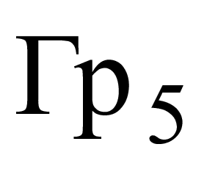и свыше 10 мм , % масс., по формулам:
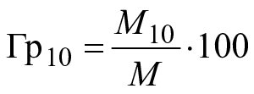, (2)
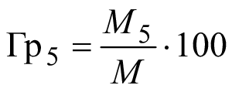, (3)
где - остаток на сите с круглыми отверстиями диаметром 10 мм, г;
- остаток на сите с круглыми отверстиями диаметром 5 мм, г;
M - масса пробы, г.
Если вся проба мелкого заполнителя прошла через сито с отверстиями диаметром 5 мм, то подготовленную навеску просеивают через набор сит с круглыми отверстиями диаметром 2,5 мм и сита 1,25 мм, 630, 315, 200, 160 мкм.
Просеивание проводят механическим или ручным способом. Продолжительность просеивания должна быть такой, чтобы при контрольном интенсивном ручном встряхивании каждого сита в течение 1 мин через него проходило не более 0,1% общей массы просеиваемой навески. При механическом просеивании его продолжительность для применяемого прибора устанавливают опытным путем.
При ручном просеивании допускается определять окончание просеивания, интенсивно встряхивая каждое сито над листом бумаги. Просеивание считают законченным, если при этом практически не наблюдается падения зерен заполнителя.
Примечание - Когда известно декларируемое значение размера зерен наибольшей крупности, рассев проводят на сите, соответствующем данному значению. Для исключения возможности ошибки проводят контрольное просеивание на сите размером, предшествующим декларируемому значению (например, если декларируемое значение равно 1,25 мм, то в качестве контрольного сита выбирают сито с размером ячейки 2,5 мм). Если в результате контрольного просеивания установлено наличие зерен крупности более заявленного значения, смесь бракуют.
6.1.3.5 Обработка результатов
Частный остаток на сите , % вычисляют по формуле
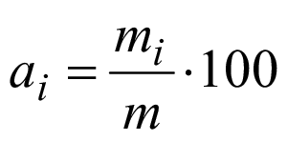, (4)
где - масса остатка на данном сите, г;
m - масса просеиваемой навески, г.
6.1.3.6 Результат испытания
В лабораторный журнал заносят номер сита, соответствующий наибольшей крупности зерен мелкого заполнителя, и частный остаток на нем, выраженный в процентах.
За результат испытания принимают среднеарифметическое значение результатов двух определений содержания зерен на сите, соответствующем наибольшей крупности зерен мелкого заполнителя.
Допускается определять зерновой состав на лазерном анализаторе размеров частиц согласно приложения Б, если погрешность измерения на приборе не превышает аналогичный показатель, установленный при испытании вручную ±0,1%. При определении зернового состава на лазерном анализаторе размеров частиц контрольное просеивание проводят вручную.
Определение зернового состава на лазерном анализаторе размеров частиц проводят в соответствии с инструкцией к прибору.
Арбитражным методом является метод определения рассева сухой смеси на стандартном наборе сит.
6.1.4 Марку по дробимости песка определяют по марке по дробимости щебня фракции от 5 до 10 мм по ГОСТ 8269.0.
6.1.5 Форму зерен мелкого заполнителя определяют визуально по приложение В рисунок 1. Для нормирования показателя формы в высококачественных ССС применяют инструментальный метод приложение В с использованием щупа для определения формы приложение В рисунок 2 или штангенциркуля по ГОСТ 166
Метод определения коэффициента формы и предельные значения устанавливаются в технической документации производителя или в договоре на поставку.
6.2 Испытания крупных заполнителей
6.2.1 Зерновой состав, содержание пылевидных и глинистых частиц, в том числе глины в комках, дробленых зерен в щебне из гравия, зерен слабых пород прочностью менее 20 Мпа, зерен пластинчатой и игловатой формы, марка по дробимости при сжатии (раздавливании) в цилиндре, насыпная плотность, марка по морозостойкости, марка по истираемости в полочном барабане, содержание вредных компонентов и примесей, определяют по ГОСТ 8269.0.
6.2.2 Влажность сухих крупных заполнителей определяют по ГОСТ 8269.0. Температурные режимы сушки, в зависимости от материала крупного заполнителя приведены в таблице 2 настоящего стандарта.
6.2.3 Форму зерен крупного заполнителя определяют визуально по приложение В рисунок 1. Для нормирования показателя формы в высококачественных ССС применяют инструментальный метод приложение В с использованием щупа для определения формы Приложение В рисунок 2 или штангенциркуля по ГОСТ 166
Метод определения коэффициента формы и предельные значения устанавливаются в технической документации производителя или в договоре на поставку.
6.3 Испытания декоративных заполнителей
6.3.1 Цвет, зерновой состав, форму зерен (для щебня), содержание пылевидных и глинистых частиц, зерен прочностью менее 20 МПа (зерен слабых пород) (для щебня), прочность, морозостойкость, определяют по ГОСТ 22856
6.3.2 Влажность сухих мелких заполнителей определяют по ГОСТ 8735, крупных заполнителей - по ГОСТ 8269.0. Температурные режимы сушки, в зависимости от материала декоративных заполнителей приведены в таблице 2 настоящего стандарта.
6.2.3 Форму зерен песка декоративного определяют визуально по приложение В рисунок 1. Для нормирования показателя формы песка декоративного в высококачественных ССС применяют инструментальный метод приложение В, с использованием щупа для определения формы приложение В рисунок В.1 или штангенциркуля по ГОСТ 166
Метод определения коэффициента формы и предельные значения устанавливаются в технической документации производителя или в договоре на поставку.
6.4 Испытания наполнителей
6.3.1 Насыпную плотность определяют по ГОСТ 8735.
6.3.2 Удельную поверхность определяют по ГОСТ 310.2-76 (пункт 2.4).
6.3.3 Остаток на сите с отверстиями 0,063 мм по ГОСТ 310.2.
6.3.4 Содержание карбоната кальция CaCO₃ - для карбонатных наполнителей определяют по ГОСТ 35242.
6.3.2 Влажность сухих наполнителей в зависимости от материала определяют по ГОСТ 8735 или ГОСТ 16557. Температурные режимы сушки, в зависимости от материала наполнителей приведены в таблице 2 настоящего стандарта.
6.5 Щелочно-кремнеземную реакционную способность (ЩКР) заполнителей и наполнителей определяют по ГОСТ 35301.
6.6 Содержание вредных компонентов и примесей в заполнителях и наполнителях определяют по ГОСТ 8735
6.7 Удельную эффективную активность естественных радионуклидов заполнителей и наполнителей определяют по ГОСТ 30108.
7 Транспортирование и хранение
7.1 Транспортирование
7.1.1 Заполнители и наполнители транспортируют железнодорожным, водным и автомобильным транспортом в соответствии с правилами перевозки грузов, действующими на транспорте конкретного вида.
7.1.2 Мелкие и крупные заполнители перевозят навалом железнодорожным транспортом в открытых чистых вагонах и автомобильным транспортом в условиях, исключающих попадание загрязняющих примесей.
7.1.3 Сухие заполнители и наполнители транспортируют специализированными видами транспорта: хопер-дозаторами, цементовозами, контейнерами, капсулами и другими средствами транспортирования, обеспечивающими защиту от увлажнения и попадания загрязняющих примесей.
7.2 Хранение
7.2.1 Крупные и мелкие заполнители с естественной влажностью должны храниться на складе у изготовителя и потребителя в условиях, предохраняющих от загрязнения.
7.2.2 Сухие заполнители и наполнители, должны храниться в сухих закрытых помещениях или закрытых бункерах (силосах), исключающих попадание влаги и загрязняющих примесей.
8 Гарантии изготовителя
8.1 Изготовитель гарантирует соответствие заполнителей требованиям настоящего стандарта при соблюдении условий транспортирования и хранения.
8.2 Срок хранения заполнителей и наполнителей не ограничен.

Приложение А
(рекомендуемое)
Рекомендации по зерновому составу заполнителей для различных видов сухих строительных смесей

Вид ССС | Рекомендуемый вид заполнителя | Рекомендуемый модуль крупности или фракция
Штукатурные смеси (машинное нанесение) | Природный / дробленый песок | Мк = 1,5–2,5; Dmax ≤ 2,5 мм
Плиточный клей (класс C1–C2) | Кварцевый или известняковый песок | Мк = 0,8–1,6; Dmax ≤ 1,25 мм
Наливные полы (самовыравнивающиеся) | Фракционированный кварцевый песок | 0,1–0,6 мм; Dmax ≤ 0,63 мм
Ремонтные составы | Дробленый кварцит / базальт | Фракции 0,16–2,5 мм; Dmax ≤ 4 мм
Кладочные смеси | Природный или дробленый песок | Мк = 1,5–2,5; Dmax ≤ 5 мм
Гипсовые штукатурки | Природный / дробленый известняк | Мк = 1,2–2,0; Dmax ≤ 2,5 мм
Затирки для швов | Мраморная крошка / кварцевый песок | 0,05–0,5 мм; Dmax ≤ 0,63 мм
Сухие бетонные смеси (мелкозернистые) | Щебень/гравий фракции 5–10 мм + песок | Dmax ≤ 10 мм, песок Мк ≥ 2,0

Приложение Б
(обязательное)

Определение зернового состава методом лазерной дифракции
Метод предназначен для определения зернового состава (распределение частиц по размерам) мелких заполнителей и наполнителей в диапазоне размеров частиц от 0,01 до 3000 мкм с помощью лазерного дифракционного анализатора.
Диапазон размера частиц может быть расширен в зависимости от используемого лазерного дифрактометра.
Б.1 Сущность метода
Для измерений зернового состава используют принцип дифракции лазерного излучения: при попадании на частицу порошка лазерный луч отклоняется на угол, зависящий от размера частицы. Далее рассеянный луч попадает на детектор. Измерение интенсивности излучения, попавшего на каждый элемент детектора, и последующая математическая обработка сигнала позволяют определить размер частиц. Характеристика рассеяния лазерного излучения на частице зависит от длины волны излучения, размера, формы и относительного показателя преломления частицы. Принимают, что характеристика рассеяния лазерного излучения на частицах, диспергированных в жидкости, является суммой характеристик рассеяния на каждой частице. В базовой оптической системе, изображенной на рисунке Б1, свет, рассеиваемый частицами в лазерном луче, собирается линзами Фурье на детектор, размещенный в фокальной плоскости линз, для регистрации углового распределения интенсивности рассеянного излучения. Зерновой состав порошка выводят математически из измеренного углового распределения интенсивности рассеянного света в соответствии с теорией рассеяния Ми или теорией дифракции Фраунгофера.
Б.2 Оборудование и материалы
Б.1.1 Анализатор зернового состава лазерный дифракционный с диапазоном определяемых характеристик от 0,01 до 3000 мкм, включающий в себя:
- блок диспергирования образца (в сухой или во влажной среде) и подачи измерительной среды
в измерительный тракт анализатора;
- лазер в качестве источника излучения с длиной волны 532 нм и относительной нестабильностью спектральных характеристик лазерного излучения не более 1 %;
- оптическую систему с автоматической юстировкой для получения рассеянного излучения на
детекторе;
- детекторный блок;
- систему обработки и представления результатов измерений.
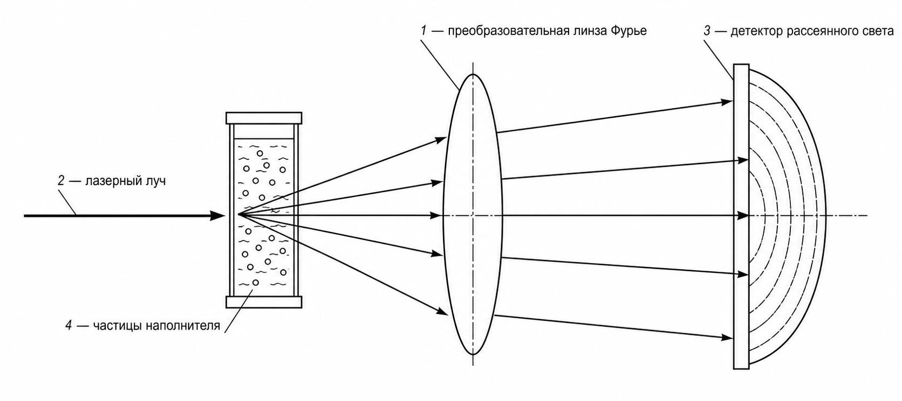
1 - преобразовательная линза Фурье; 2 - лазерный луч; 3 - детектор рассеянного света; 4 — частицы МПК
Рисунок Б.1 - Схематическое изображение оптической системы, используемой для измерений зернового состава методом лазерной дифракции
Допускается применение других лазеров с другой длиной волны при условии обеспечения возможности определения в требуемом диапазоне размеров частиц с точностью не хуже настоящего метода.
Б.1.2 Поверхностно-активное вещество (ПАВ), предназначенное для разделения частиц МПК и предотвращения их дальнейшего слипания. ПАВ должно быть прозрачно для используемой длине волны лазера. В качестве ПАВ, рекомендуется использовать гексаметафосфат натрия по ГОСТ 20291 в концентрации раствора в соответствии с рекомендациями производителя оборудования.
Б.3 Подготовка к проведению измерений
Б.3.1 Измерения проводят при соблюдении следующих условий:
- температура окружающего воздуха - от 15 °С до 35 °С;
- относительная влажность - не более 80 %;
- атмосферное давление - от 86 до 106 кПа;
- частота переменного тока - (50 ± 0,4) Гц;
- напряжение в сети - (230 ± 23) В.
Б.3.2 Подготовка лазерного дифракционного анализатора зернового состава проводится в соответствии с инструкцией по эксплуатации. Подготовка лазерного дифракционного анализатора включает в себя промывку/продувку измерительного тракта анализатора, проведение дегазации в случае проведения анализа в жидкой среде и юстировку оптической системы анализатора.
Б.4 Порядок проведения измерений
Б.4.1 Определение гранулометрического состава МПК проводят в соответствии с инструкцией по эксплуатации лазерного дифракционного анализатора.
Б.4.2 Перед проведением определения фиксируют условия проведения измерений (температуру окружающего воздуха, относительную влажность воздуха и атмосферное давление). Колебания температуры в период выполнения измерений не должны быть более ±2 °С.
Б.4.3 Электропитание измерительного оборудования включают не менее чем за 30 мин до начала измерений.
Б.4.4 Порядок проведения измерений с использованием блока диспергирования в жидкой среде:
- устанавливают параметры измерений;
- наполняют дисперсионный резервуар и циркуляционный контур дисперсионной жидкостью, при необходимости добавляют несколько капель ПАВ (для предотвращения слипания частиц МПК);
- включают ультразвуковое диспергирующее устройство;
- проводят измерение уровня фона в измерительном канале;
- добавляют порционно, с помощью ложки, пробу МПК или по каплям приготовленную суспензию.
Б.4.5 Порядок проведения измерения с использованием блока диспергирования в сухой среде:
- устанавливают параметры измерения;
- проводят измерение уровня фона в измерительном канале;
- загружают пробу МПК в систему подачи порошка и выставляют скорость подачи, достаточную для регистрации интенсивности рассеянного света при высоком отношении сигнал/шум;
- выполняют не менее пяти измерений зернового состава;
- обработку и представление результатов измерений проводят с помощью встроенного программного обеспечения.
Б.5 Представление результатов измерений
Б.5.1 Результаты измерений зернового состава МПК представляют следующими способами:
- в форме таблиц, содержащих определенные квантили распределения размера частиц;
- в форме гистограммы распределения частиц по установленным диапазонам измеренных размеров;
- в форме интегральной диаграммы, полученной на основе гистограммы распределения размеров частиц.
Гистограммы распределения частиц по установленным диапазонам измеренных размеров и интегральные диаграммы объединяют в одной диаграмме.
Пример представления результатов измерений зернового состава мелкого заполнителя и наполнителя приведен на рисунке Б.2.
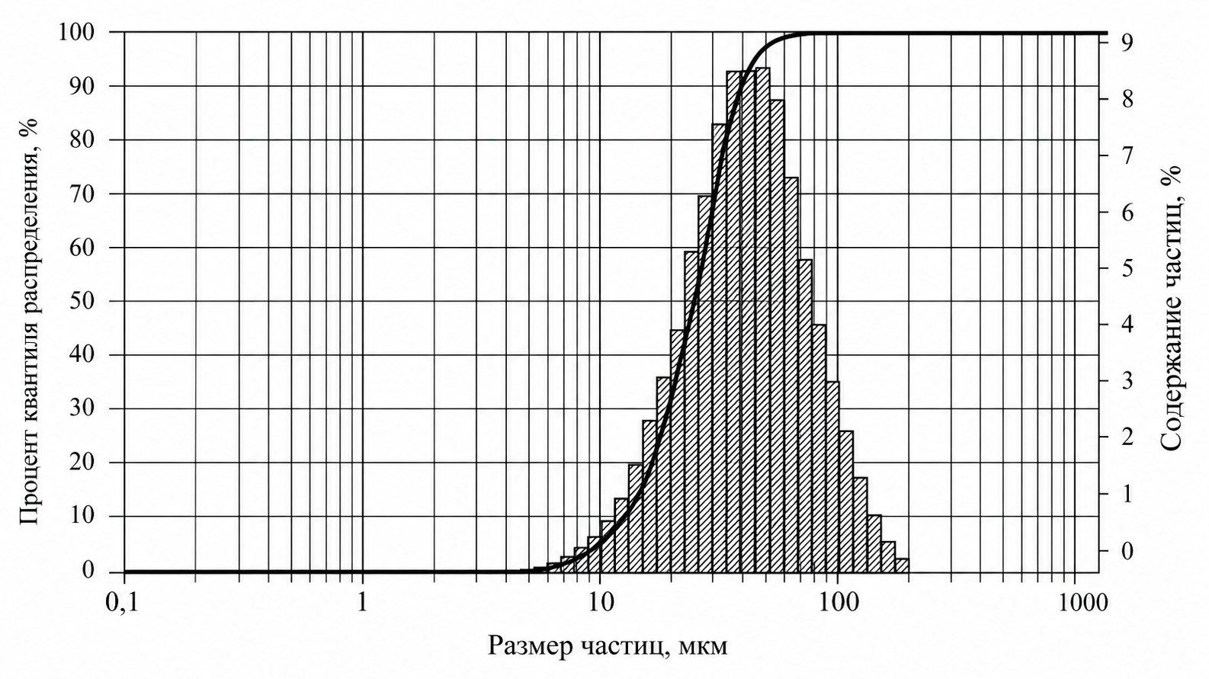
Рисунок Б.1 — Диаграмма распределения частиц
Б.5.2 При табличном представлении результатов распределения в таблицу включают следующие измеренные значения: квантиль распределения, размер частиц, соответствующий выбранному квантилю распределения, и процентное содержание фракций в требуемом диапазоне. Пример оформления результатов измерения приведен в таблице Б.1.
Б.5.3 При указании квантилей распределения указывают, как минимум, значения квантилей распределения D10, D50 и D90. Диапазоны распределения содержания частиц могут быть дополнены требуемыми интервалами по согласованию с заказчиком
Таблица Б.1 – Пример представления результатов измерения гранулометрического состава
D₁₀, мкм | D₅₀, мкм | D₉₀, мкм | Содержание частиц фракции, %
D₁₀, мкм | D₅₀, мкм | D₉₀, мкм | <20 мкм | 20—63 | 63—80 | >80
25,50 | 41,10 | 64,20 | 1,50 | 90,13 | 7,62 | 0,75

Б.6 Протокол измерений
Протокол измерений по определению зернового состава должен содержать:
- номер протокола измерений;
- организацию, проводящую испытание;
- место проведения измерений;
- обозначение и наименование настоящего стандарта;
- сведения, необходимые для идентификации пробы (номер партии МПК, номер пробы, информация об отборе пробы и т. д.);
- результат, полученный в соответствии с разделом Б.5;
- номер свидетельства о поверке и дату окончания его действия для используемого оборудования/средств измерений;
- условия проведения измерений (температура, относительная влажность, атмосферное давление);
- модель и характеристики лазерного дифракционного анализатора (диспергирование в сухой или влажной среде);
- дату проведения измерения;
- Ф.И.О., должности, личные подписи персонала и оператора.

Приложение В
(обязательное)

Определения показателя формы зёрен заполнителей (коэффициент формы SI)
Метод применяется для определения показателя формы зёрен (коэффициента формы SI) дроблёных мелких заполнителей и песков из отсевов дробления, предназначенных для высококачественных сухих строительных смесей: ремонтных составов, наливных полов, клеев для облицовочных материалов.
В.1 Сущность метода
Каждое зерно пробы крупного заполнителя классифицируется по соотношению его длины L к толщине E с применением измерительного шаблона (щупа для формы зёрен). Показатель формы SI рассчитывается как масса некубоидных зёрен с L/E > 3, выраженная в процентах от суммарной сухой массы испытанных зёрен.
В.4 Оборудование и средства измерений
В.4.1 Щуп для определения формы рисунок В.1 или штангенциркуля по ГОСТ 166, позволяющий одновременно измерять длину L и толщину E зерна. Цена деления не более 1 мм.
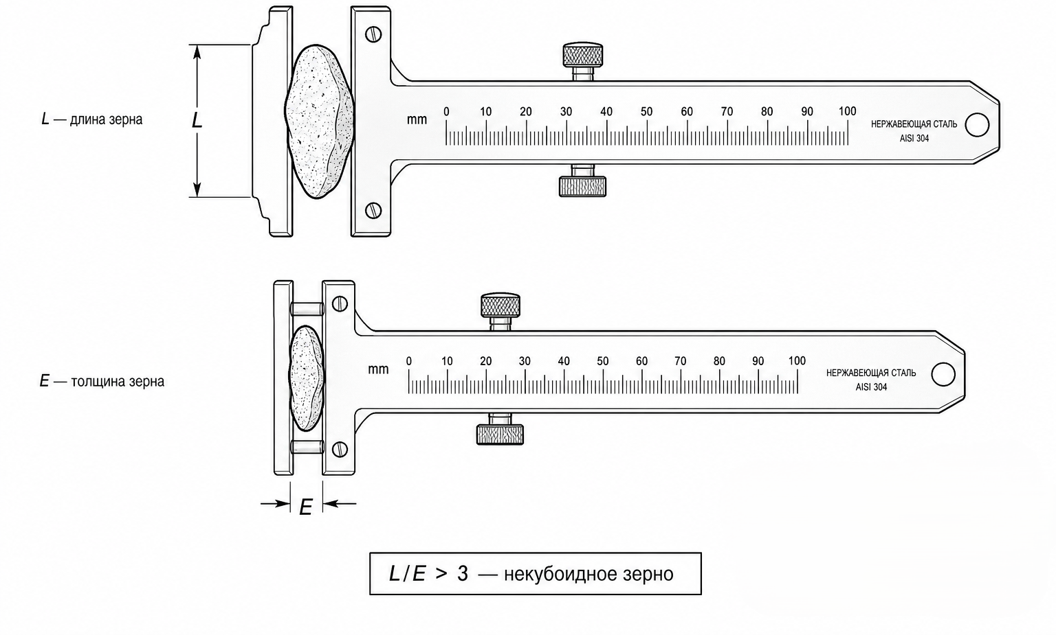
Рисунок В.1 — Щуп для определения формы зёрен:
L — длина зерна (максимальный размер), E — толщина зерна (минимальный размер); зерно относят к некубоидным при L/E > 3

В.4.2 Набор сит по ГОСТ 6613 (1,25 мм, 630 мкм, 315 мкм) и сита с круглыми отверстиями диаметрами 40; 20; 15; 10; 5 и 2,5 мм.
В.4.3 Сушильный шкаф: Вентилируемый, с терморегулятором, обеспечивающим поддержание температуры (110 ± 5) °С.
В.4.4 Весы лабораторные: С погрешностью взвешивания не более 0,1% от измеряемой массы. Наибольший предел взвешивания — не менее 50 кг.
В.4.5 Поддоны из коррозионно-стойкого материала.
В.4.6 Встряхивающая машина (ситовой анализатор).
В.5 Подготовка пробы
Пробу высушивают в сушильном шкафу при температуре (110 ± 5) °С до постоянной массы. Высушенную пробу просеивают через контрольные сита. При необходимости пробу дополнительно уменьшают до получения испытуемой навески. Массу навески записывают как M₀.
Г.6 Проведение испытания
Г.6.1 Испытание проводят отдельно для каждой фракции di/Di, где Di ≤ 2·di. Если исходный заполнитель содержит фракции с Di > 2·di, их предварительно разделяют рассевом на подфракции с Di ≤ 2·di.
Г.6.2 Испытание одной фракции (Di ≤ 2·di)
- Отделяют испытуемую фракцию di/Di рассевом. Зёрна крупнее Di и мельче di удаляют.
- Фиксируют массу фракции как M₁;
- Каждое зерно измеряют с помощью измерительного шаблона, определяя длину L и толщину E;
- Зёрна с отношением L/E > 3 откладывают в отдельную группу (некубоидные зёрна);
- Взвешивают группу некубоидных зёрен и фиксируют массу как M₂;
Г.6.3 Испытание пробы с несколькими фракциями (Di > 2·di)
- Пробу рассеивают на фракции di/Di с Di ≤ 2·di
- Фиксируют массу каждой фракции Mi и рассчитывают её долю Vi (%) в суммарной массе M₀.
- Фракции с долей менее 10% от M₀ , исключают
- Для каждой оставшейся фракции проводят испытания по В.6.2.
- Если фракция содержит более 500 зёрен, допускается уменьшить навеску по методу квартования; при этом в испытуемой части должно оставаться не менее 100 зёрен.
В.7 Расчёт показателя формы
В.7.1 Одна фракция (Di ≤ 2·di)
Показатель формы SI рассчитывают по формуле:
SI = (M₂ / M₁) × 100 (В.1)
где SI — показатель формы, %;
M₁ — масса испытуемой навески фракции, г;
M₂ — масса некубоидных зёрен (L/E > 3), г.
В.7.2 Несколько фракций, без дополнительного уменьшения
Показатель формы рассчитывают по формуле:
SI = (ΣM₂ᵢ / ΣM₁ᵢ) × 100 (Г.2)
где ΣM₁ᵢ — сумма масс испытанных фракций, г;
ΣM₂ᵢ — сумма масс некубоидных зёрен во всех испытанных фракциях, г.
В.7.3 Несколько фракций, с дополнительным уменьшением
Вычисляют показатель формы каждой фракции SIᵢ = (M₂ᵢ / M₁ᵢ) × 100. Затем рассчитывают средневзвешенное значение по формуле:
SI = Σ(Vᵢ × SIᵢ) / ΣVᵢ (Г.3)
где Vᵢ — доля фракции i в суммарной массе M₀, %;
SIᵢ — показатель формы фракции i, %.
Результат округляют до целого числа процентов.
В.8 Визуальная идентификация формы зерен мелкого заполнителя
Для визуальной идентификации формы зёрен мелкого заполнителя рекомендуется применять эталонную таблицу форм зёрен, рисунок В.2, разработанную на основе классификации Крумбейна–Слосса. Таблица включает 18 эталонных силуэтов, соответствующих трём классам сферичности и шести классам угловатости зёрен.

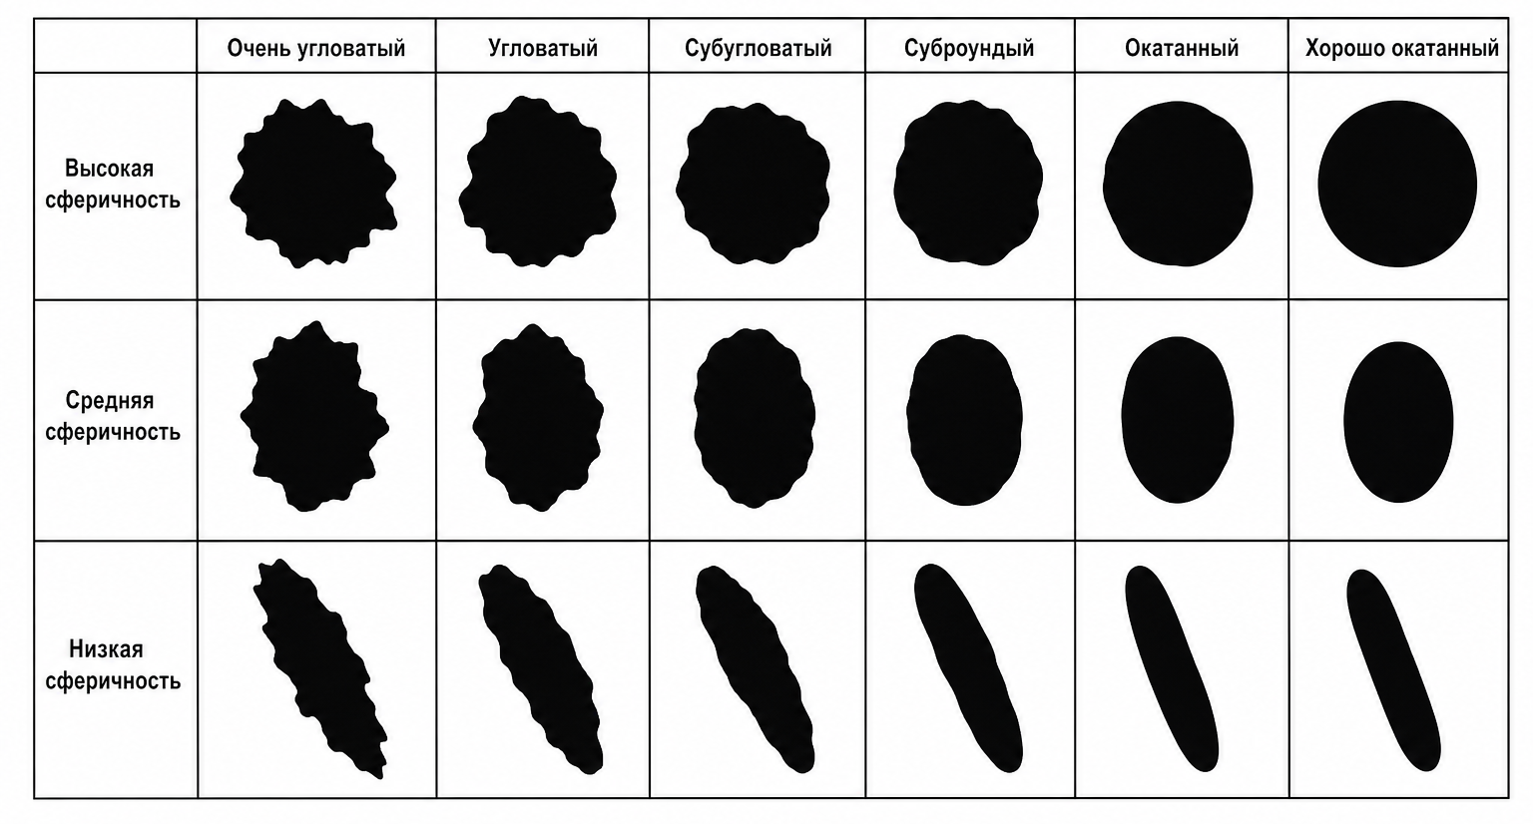
Рисунок В.2 — Эталонная таблица форм зёрен заполнителей
Классы угловатости: ОУ — очень угловатый; У — угловатый; СУ — субугловатый; СР — суброундый; О — окатанный; ХО — хорошо окатанный.
Классы сферичности: В — высокая; С — средняя; Н — низкая.
Выбор класса формы зёрен заполнителя оказывает существенное влияние на реологические свойства сухой смеси в свежеуложенном состоянии, прочность сцепления затвердевшего материала с основанием, водопотребность и усадку. В таблице В.1 приведены рекомендации по выбору класса формы зёрен для основных видов сухих строительных смесей.
Таблица В.1 Рекомендации по применению заполнителей различной угловатости и сферичности в ССС
Вид ССС | Рекомендуемый класс угловатости | Рекомендуемый класс сферичности | Обоснование | Ограничения / недопустимые классы
Цементная штукатурка  (машинное нанесение) | Субугловатый (СУ)  Угловатый (У) | Средняя (С) | Угловатые зёрна обеспечивают механическое сцепление с основанием; средняя сферичность даёт удовлетворительную текучесть при насосной подаче | Не рекомендуются очень угловатые (ОУ) — повышают водопотребность; не рекомендуются хорошо окатанные (ХО) — снижают адгезию к основанию
Цементная штукатурка  (ручное нанесение) | Угловатый (У)  Очень угловатый (ОУ) | Средняя (С)  Низкая (Н) | Высокая угловатость повышает прочность сцепления и стойкость к сползанию свежеуложенного слоя на вертикальных поверхностях | Не рекомендуются окатанные и хорошо окатанные (О, ХО) — сниженная адгезия; низкая сферичность допустима при контроле водопотребности
Плиточный клей  (класс C1, C2) | Субугловатый (СУ)  Суброундый (СР) | Средняя (С) | Умеренная угловатость обеспечивает баланс между удобонаносимостью (открытое время, скольжение плитки) и прочностью сцепления с клеевым слоем | Не рекомендуются очень угловатые (ОУ) — затрудняют разравнивание; не рекомендуются хорошо окатанные (ХО) — снижают прочность сцепления
Наливной пол  (самовыравнивающийся) | Суброундый (СР)  Окатанный (О) | Высокая (В)  Средняя (С) | Высокая сферичность и округлость снижают внутреннее трение и обеспечивают растекаемость смеси; снижают водопотребность | Не рекомендуются очень угловатые (ОУ) и угловатые (У) — нарушают растекаемость, требуют увеличения В/Ц; при использовании окатанного заполнителя обязателен контроль прочности сцепления с основанием
Ремонтный состав  (конструкционный) | Угловатый (У)  Очень угловатый (ОУ) | Средняя (С)  Низкая (Н) | Высокая угловатость обеспечивает максимальное механическое сцепление заполнителя с матрицей вяжущего и высокую прочность при сжатии и изгибе | Не рекомендуются окатанные и хорошо окатанные (О, ХО) — снижение прочности матрицы; показатель формы SI должен быть ≤ 35%
Ремонтный состав  (выравнивающий, декоративный) | Субугловатый (СУ)  Суброундый (СР) | Средняя (С) | Умеренная угловатость обеспечивает приемлемую обрабатываемость при сохранении достаточной прочности | Не рекомендуются хорошо окатанные (ХО) при высокой сферичности — снижение прочности и адгезии
Кладочный раствор | Субугловатый (СУ)  Угловатый (У) | Средняя (С) | Угловатые зёрна улучшают сцепление с кирпичом и блоками; обеспечивают необходимую подвижность при нанесении кельмой | Не рекомендуются хорошо окатанные (ХО) с высокой сферичностью — снижают прочность шва
Шпаклёвка финишная  (цементная, гипсовая) | Суброундый (СР)  Окатанный (О) | Высокая (В)  Средняя (С) | Близкая к округлой форма зерна обеспечивает гладкую поверхность и лёгкое затирание; снижает риск царапин на финишном слое | Не рекомендуются очень угловатые (ОУ) — дают шероховатую поверхность; фракция наполнителя должна соответствовать Dmax ≤ 0,63 мм
Затирка для швов  (цементная) | Субугловатый (СУ)  Суброундый (СР) | Высокая (В)  Средняя (С) | Умеренная угловатость при достаточной сферичности обеспечивает плотное заполнение шва и хорошую декоративность поверхности | Не рекомендуются очень угловатые (ОУ) — неравномерное заполнение шва; не рекомендуются хорошо окатанные с низкой сферичностью
Декоративная штукатурка  (фактурная) | Угловатый (У)  Очень угловатый (ОУ) | Низкая (Н)  Средняя (С) | Высокая угловатость при низкой сферичности создаёт характерную декоративную текстуру («шуба», «короед», «камешковая») | Не рекомендуются окатанные и хорошо окатанные (О, ХО) — не дают необходимого декоративного рельефа
Гипсовая штукатурка | Субугловатый (СУ)  Угловатый (У) | Средняя (С) | Угловатость обеспечивает сцепление с гипсовой матрицей; средняя сферичность снижает водопотребность | Не рекомендуются хорошо окатанные (ХО) с высокой сферичностью — снижение прочности гипсового камня
Сухая бетонная смесь  (мелкозернистая) | Угловатый (У)  Очень угловатый (ОУ) | Средняя (С)  Низкая (Н) | Высокая угловатость щебня и дроблёного песка обеспечивает максимальное зерно-матричное сцепление; показатель формы SI ≤ 35% | Не рекомендуются окатанные (О, ХО) — недопустимое снижение прочности бетона;

УДК 691.223:006.354 ОКС 91.100.15 Ключевые слова: смеси сухие строительные, крупные заполнители, мелкие заполнители, природные пески, дробленые пески, пески из отсевов дробления, обогащенные и фракционированные пески из отсевов дробления, наполнители, щебень из скальных горных пород, гравий, щебень из гравия и валунов.

Организация соисполнитель
НИУ МГСУ
Научный руководитель
НИИ Строительных Материалов и технологий _____________________Пустовгар А.П.

⁾ На территории Российской Федерации действует ГОСТ Р 52129-2003.

